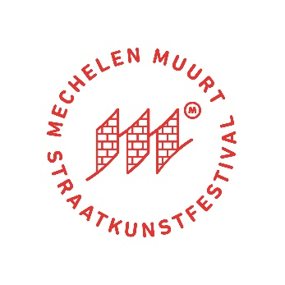
Open oproep aan kunstenaars uit Mechelen & deelgemeenten
Mechelen Muurt 2021
Inschrijvingsformulier
Naam
Voornaam
Adres (straat en nr.)
Postnummer & Gemeente
Telefoon
E-mailadres
Geboorteplaats + datum
Eventuele artistieke opleiding / tentoonstellingen

Te samen met dit inschrijvingsformulier bezorg je ons
- drie kenmerkende foto’s van je werk
- Een conceptvoorstel voor een muur van 4 meter hoogte bij acht meter breedte
Zend het inschrijvingsformulier & portfolio vóór 1 augustus 2021 naar
mechelenmuurt2.0@gmail.com
Door je deelname verklaar je je akkoord met de selectie van de jury.

Ondergetekende neemt deel aan de open oproep voor lokale kunstenaars voor Mechelen Muurt 2021.
Datum | Handtekening

